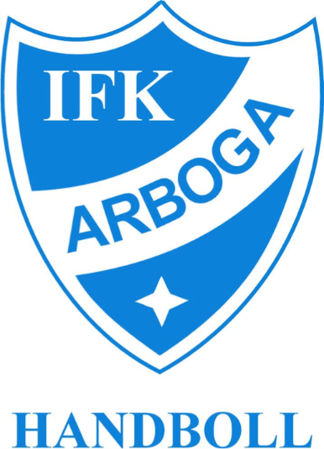

Kvittens av matchkläder (tröja och shorts)

Datum, Namnunderskrift / Namnförtydligande (målsmans underskrift om man är under 18 år)
Matchkläderna får endast användas vid match!
Efter säsongens slut senast 30/4 lämnas kläderna åter till IFK Arboga
Avgift debiteras 500 kr om ej kläderna lämnas tillbaka.

